全国2010年7月高等教育自学考试
电工与电子技术试题
课程代码：02187
一、单项选择题(本大题共20小题，每小题2分，共40分)
在每小题列出的四个备选项中只有一个是符合题目要求的，请将其代码填写在题后的括号内。错选、多选或未选均无分。
1.理想电流源的电流（ ）
A.与外接元件有关 B.与参考点的选取有关
C.与其两端电压有关 D.与其两端电压无关
2.题2图所示电路中，a点电位等于（ ）
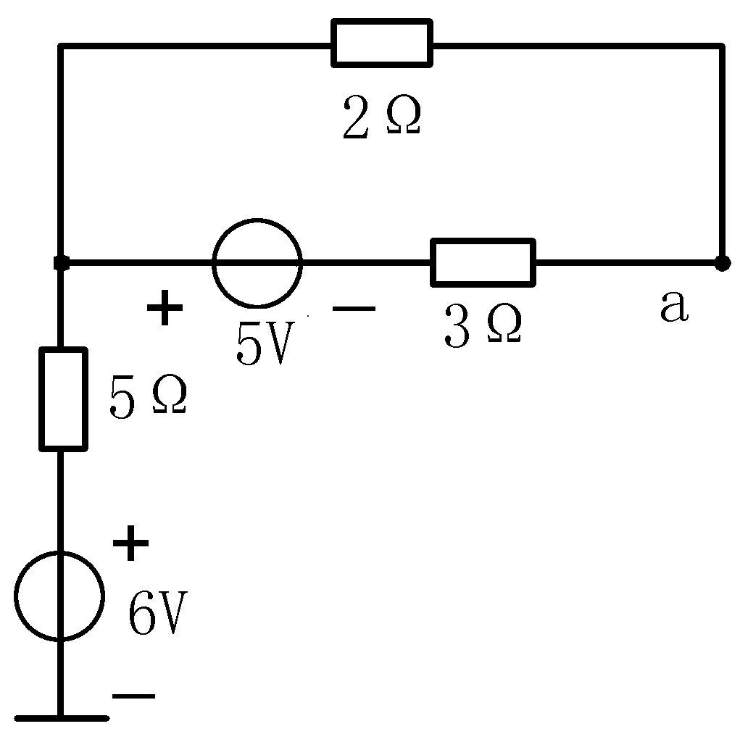
A.1V
B.11V
C.4V
D.6V

题2图
3.题3图所示电路中A、B两端的电压U为（ ）
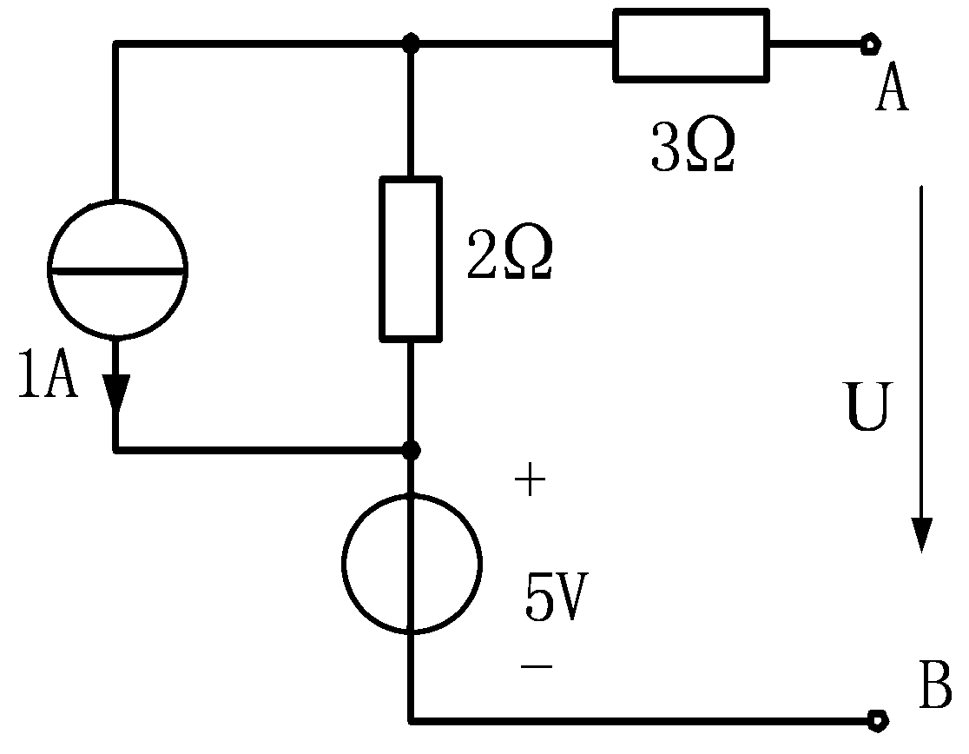
A.5V
B.3V
C.7V
D.0V

题3图
4.已知某正弦交流电压：U=220V，f=50Hz，初相为60°，则其正确的瞬时表达式为（ ）
A.u=220sin(50t+60°)V B.u=220sin(314t+60°)V
C.u=311sin(50t+60°)V D.u=311sin(314t+60°)V

5.在关联参考方向下，电容元件的电流与电压之间的伏安关系为（ ）
A.i=C$\frac{\text{du}}{\text{dt}}$ B.u=C$\frac{\text{di}}{\text{dt}}$
C.i=-C$\frac{\text{du}}{\text{dt}}$ D.u=-C$\frac{\text{di}}{\text{dt}}$
6.某对称星形三相电路中，线电压为380V，线电流为5A，各线电压分别与对应线电流同相位，则三相总功率P为（ ）
A.3300W B.2850W
C.1900W D.1100W
7.题7图所示电路中ω=2rad/s，ab端的等效阻抗Z_{ab}为（ ）
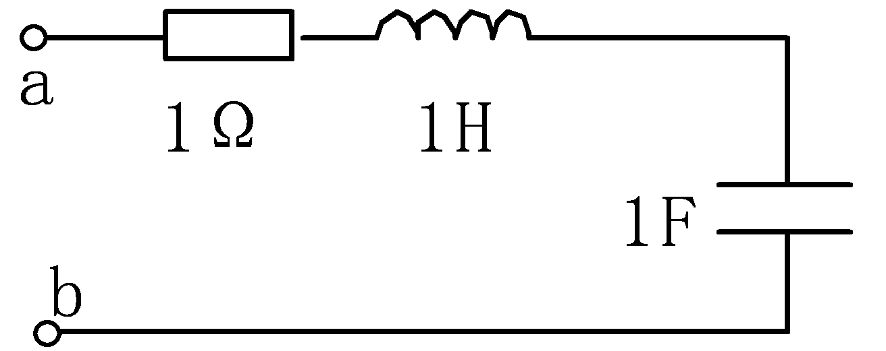
A.(1-j1.5)Ω
B.1Ω
C.(1+j1.5)Ω
D.(1-j2)Ω
题7图
8.在RLC串联的正弦交流电路中，当X_{L}=X_{C}时，电路呈现的性质为（ ）
A.电感性 B.电阻性
C.电容性 D.感性或容性
9.在关联参考方向下，单一电感电路电压与电流相位关系是（ ）
A.同相位 B.反相
C.电压滞后电流90° D.电压超前电流90°
10.在交流电路中，电磁系或电动系电流表测得的电流值是电流的（ ）
A.最大值 B.瞬时值
C.有效值 D.平均值
11.某变压器的变比K=5，其次级绕组接上8Ω的负载，则折算到初级绕组输入端的等效阻抗为（ ）
A.200Ω B.40Ω
C.320Ω D.3.125Ω
12.接触器常闭主触头的图形符号是（ ）
A.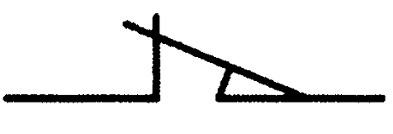 B. 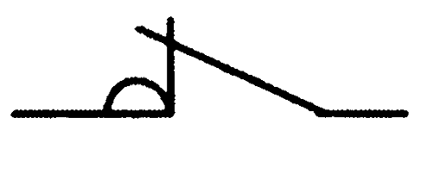
C.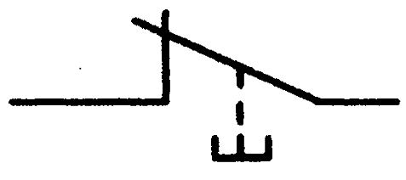 D.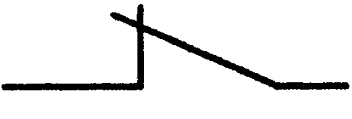
13.题13图示二极管为理想器件，U_{ab}等于（ ）
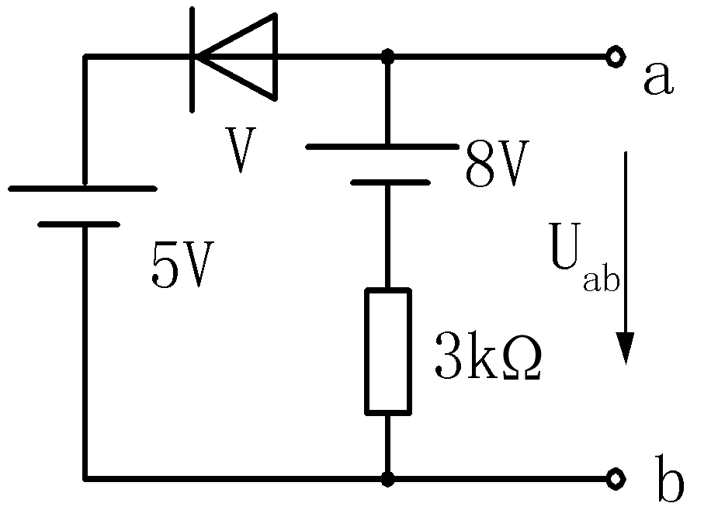
A.8V
B.3V
C.0V
D.5V
题13图
14.题14图所示桥式整流电路中输出电压的平均值Uo是（ ）
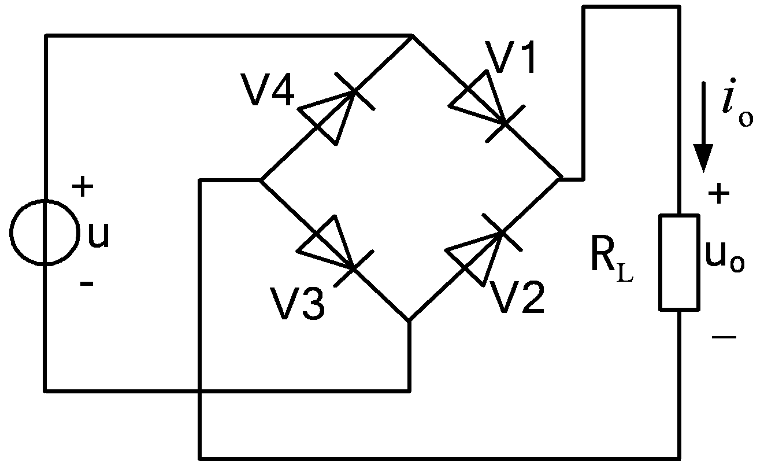
A.0.9U
B.0.45U
C.2U
D.$\sqrt{2}$U

题14图
15.对于射极输出器的特点，其错误的结论是（ ）
A.输出电压与输入电压相位相同 B.输入电阻高
C.电压放大倍数大于1 D.输出电阻低
16.题16图所示电路中，若测得U_{CE}≈U_{CC}，则管子工作在（ ）
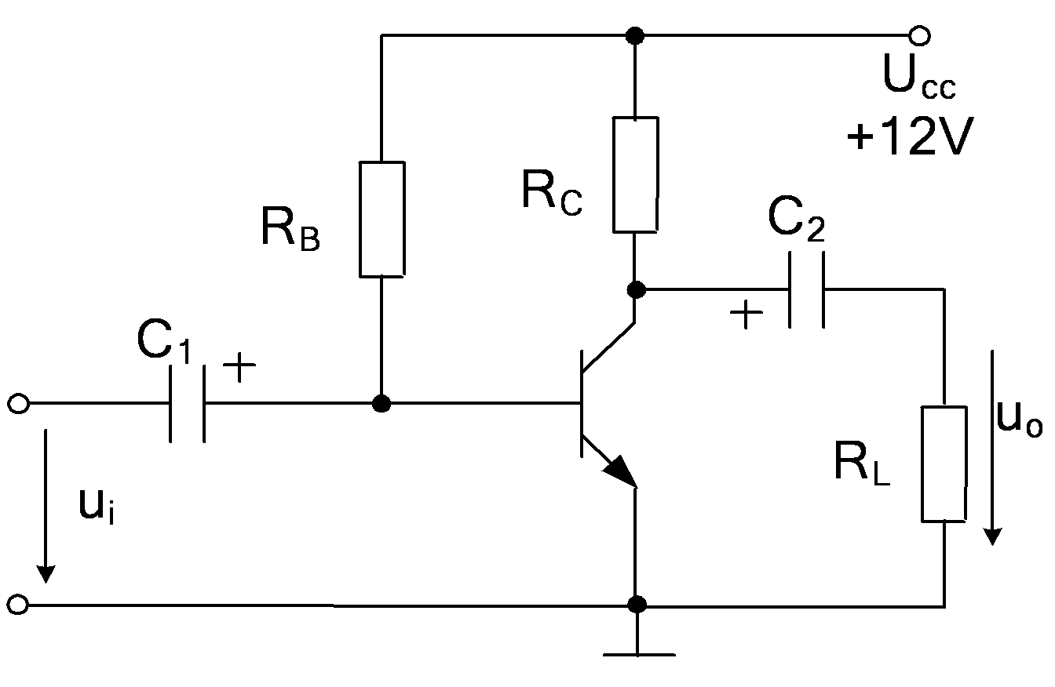
A.放大状态
B.截止状态
C.饱和状态
D.短路状态

题16图
17.5位十进制数转换成8421BCD码位数有（ ）
A.4 B.5
C.20 D.100
18.“有0出0，全1出1”表示的逻辑是（ ）
A.与 B.或 C.与非 D.或非
19.以下符合F=$\overline{\text{AB}}$的逻辑状态表是（ ）
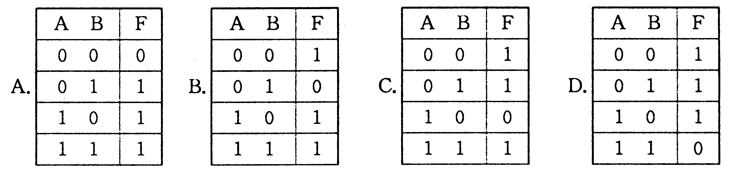

20.与非门构成的基本R-S触发器输入都为0时输出是（ ）
A.Q=0 $\overline{Q}$=0 B.Q=0 $\overline{Q}$=1 C.Q=1 $\overline{Q}$=0 D.Q=1 $\overline{Q}$=1
二、填空题(本大题共10小题，每小题1分，共10分)
请在每小题的空格中填上正确答案。错填、不填均无分。
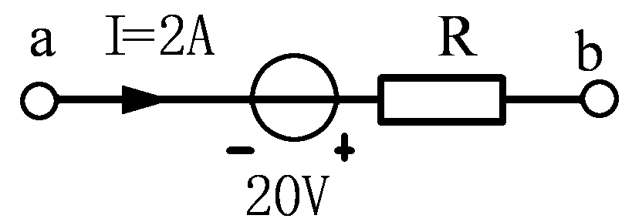
21.电路如题21图所示，已知U_{ab}=-10V，
电阻R的值为=___________Ω。
题21图
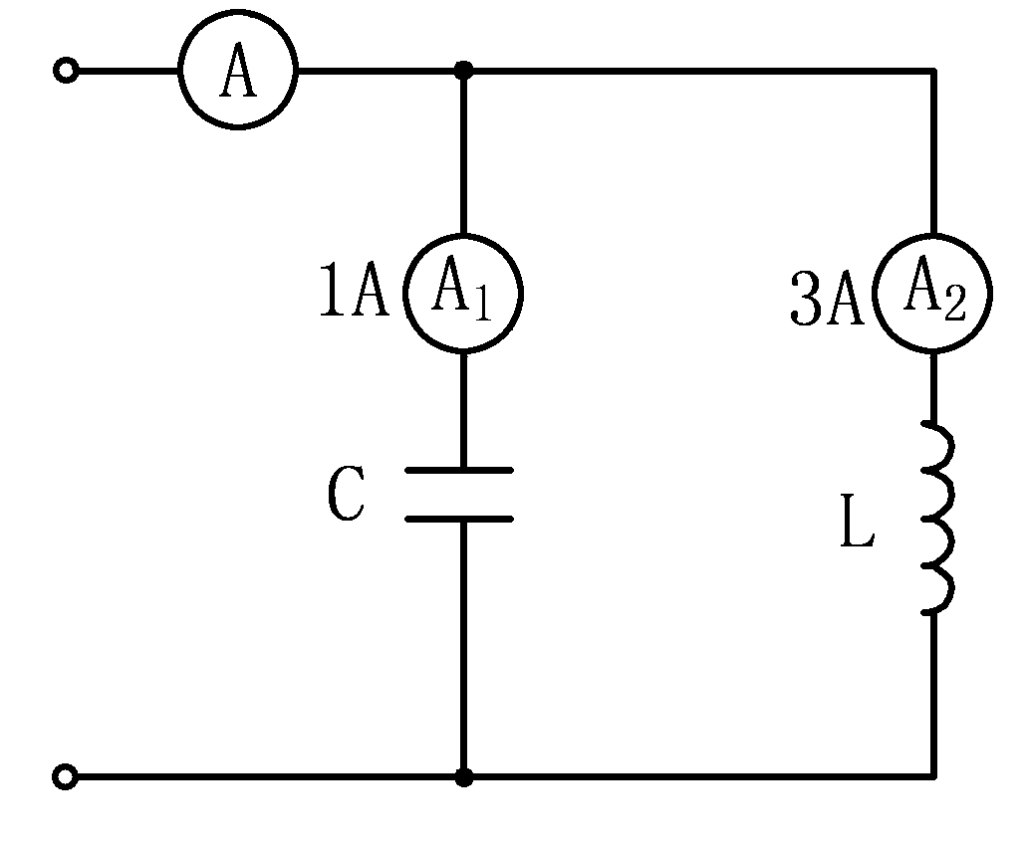
22.一个实际的电源可以等效为一个理想电压源与电阻的串联，也可以等效为一个理想电流源与电阻的___________。
23.题23图交流电路中电流表A的读数为___________A。
24.在电感元件的交流电路中，电源角频率为ω时，电感
L的感抗为___________。
25.一只110V，8W的指示灯，现在要接在220V的电源上，
要串一个___________kΩ的电阻。
26.一台三相异步电动机，接在频率为50Hz的三相电源上， 题23图
其额定转速n_{N}=975r/min，该电动机的磁极对数p为___________。
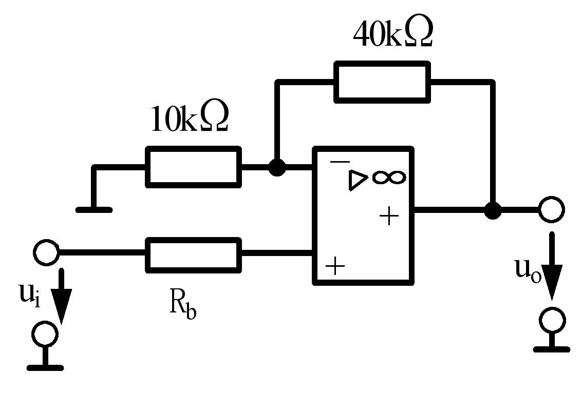
27.某晶体管电路中，已测得基极电流为10μA，发射极电流为
1.01mA，该三极管的电流放大倍数β为___________。
28.题28图所示电路的输出电压u_{o}与输入电压u_{i}的关系式为
___________。
29.二进制数1001转换成十进制数＝___________。
30.TTL三态门的输出状态有高、低电平和___________状态。 题28图

三、简析题（本大题共6小题，每小题5分，共30分）
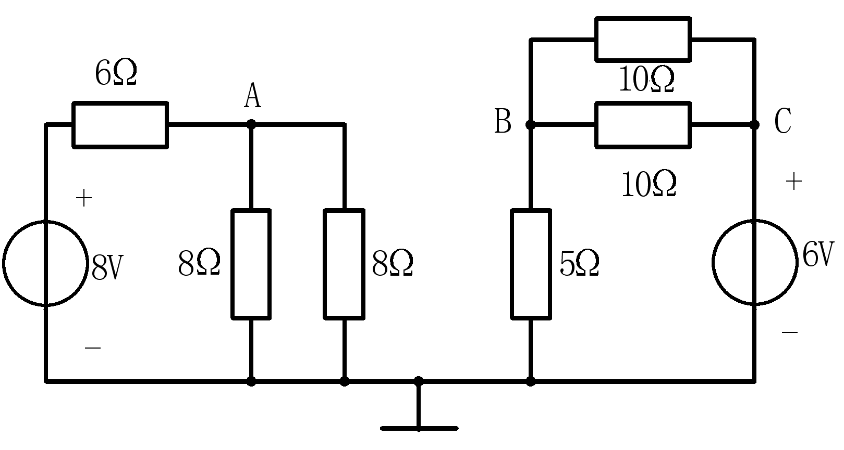
31.求题31图示电路中A、B和C点的电位。

题31图
32.有一RC电路如题32图所示，R=2kΩ，C=0.1μF，输入端接正弦信号，U₁=1V，f=500Hz，
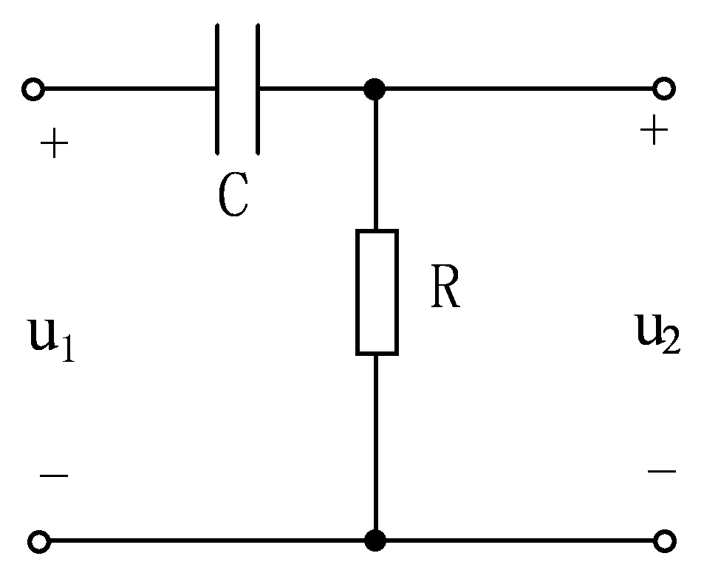
试求输出电压U₂，当f=50Hz时，再求解容抗X_{c}。

题32图
33.一台Y100L－4型三相异步电动机，已知某些额定技术数据如下：
功 率 | 转速 | 电压 | 频率 | 效率 | 功率因数 | 接法
2.2kW | 1440r／min | 380V | 50Hz | 83％ | 0.81 | Y接
求：（1）额定转差率s_{N}；
（2）额定线电流I_{N}；
（3）转子电流频率f_{2N}；
（4）额定转矩T_{N}。
34.电路如题34图所示，设所有电容对交流均视为短路。已知：U_{CC}=12V，R_{B}=300kΩ，
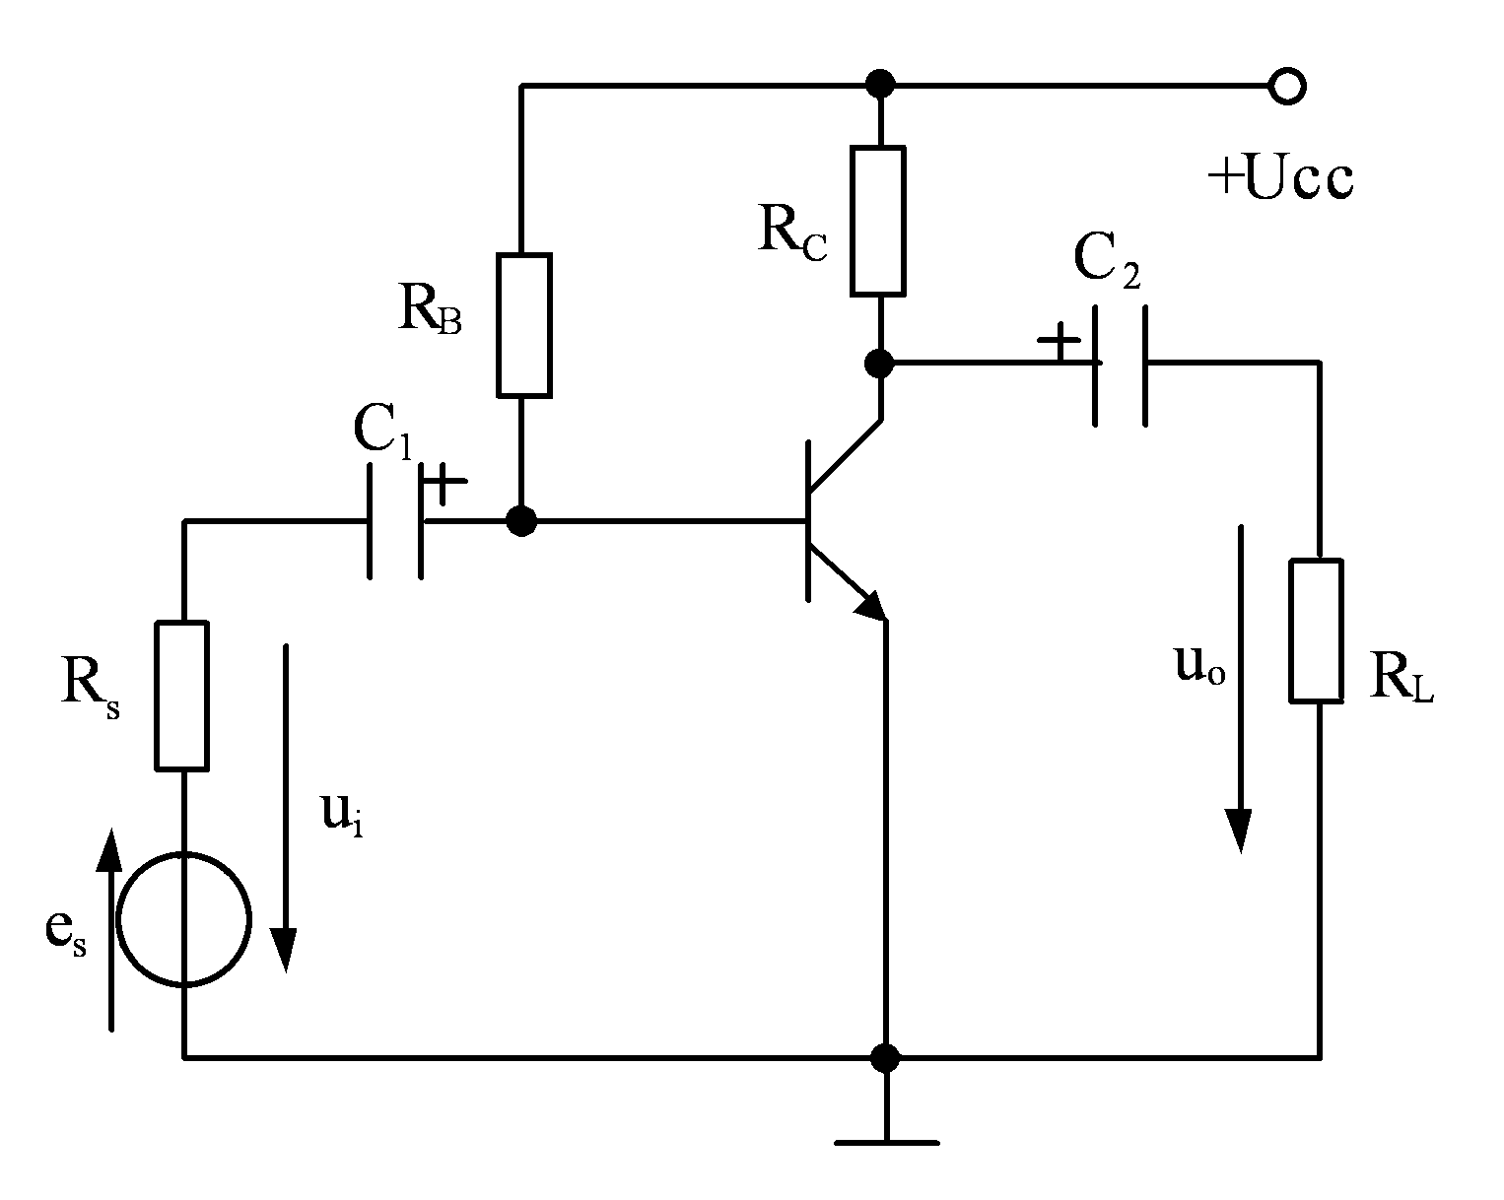
R_{C}=3kΩ，R_{L}=3kΩ，R_{S}=1kΩ，U_{BE}=0.7V，β=50。
试：
（1）画出放大电路的微变等效电路；
（2）计算放大电路的输入电阻。

题34图
35.试求题35图示放大电路中输出电压u₀与输入电压u_{i1}、u_{i2}的关系式。
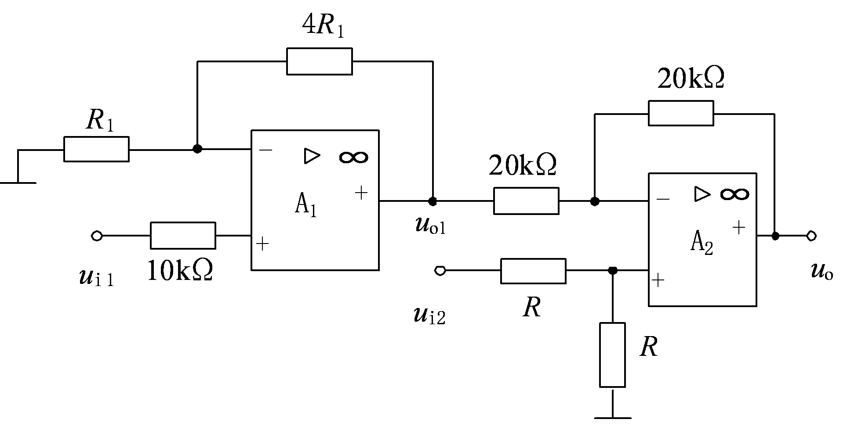

题35图
36.分析题36图所示逻辑图，试根据输入A、B波形画输出Q波形（设初始状态为0）。
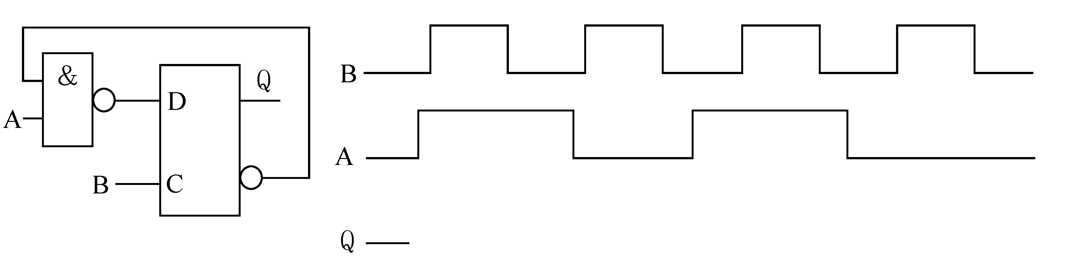
题36图
四、计算题（本大题共2小题，每小题10分，共20分）
37.电路如题37图所示，用戴维南定理求ab支路中的电流I（要画出戴维南等效电路）。
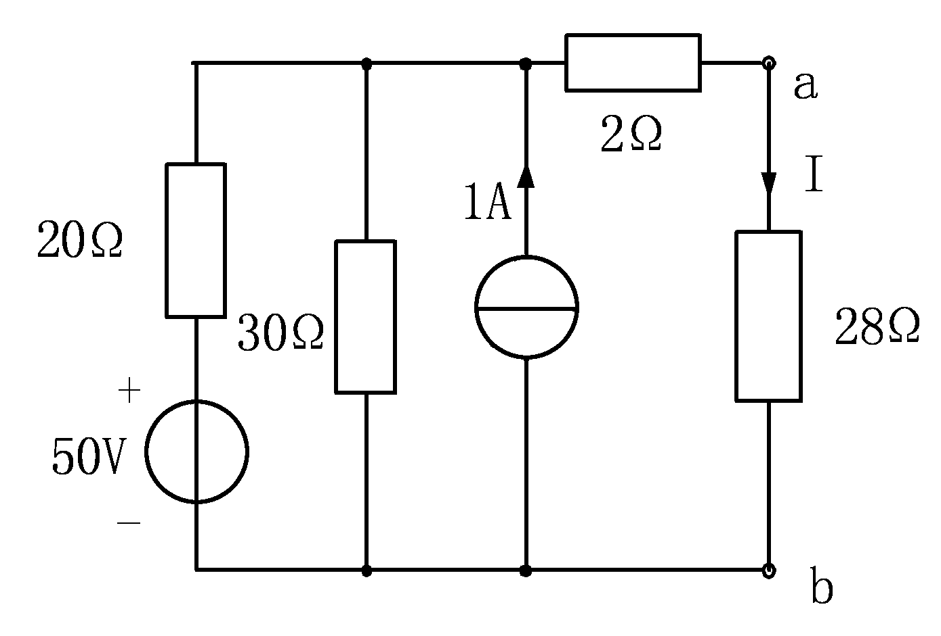

题37图
38.一个线圈接到100V的直流电源上，电流为5A；若将它接到110V，50Hz的交流电源上，电流为2A。
（1）求线圈的电阻R和电感L；
（2）计算该线圈接在交流电源上的P和Q。

